«Счастлив тот, кто не знает скуки, кому совершенно незнакомо вино, карты, табак, всевозможные развращающие развлечения и СПОРТ»
— П.Ф.Лесгафт — тот самый, именем которого назван Национальный государственный Университет физической культуры, спорта и здоровья.

О ФИЗКУЛЬТУРЕ И СПОРТЕ: ЭТО НЕ ОДНО И ТО ЖЕ
И ПО-РАЗНОМУ СКАЗЫВАЕТСЯ НА ЛЮДЯХ, НА ЖИЗНИ ОБЩЕСТВА И НА ЕГО ПЕРСПЕКТИВАХ
Начнём с того, что в 1979 г. на выпускном курсе вуза перед поездкой на военные сборы перед получением офицерских званий по линии военной кафедры мы проходили медкомиссию. Несколько человек пройти медкомиссию и получить разрешение на прохождение военных сборов не смогли, а в группе не допущенных медиками наиболее ярко выделялись члены институтских сборных команд по различным видам спорта.
Потом попалась публикация в СМИ о том, что средняя продолжительность жизни выдающихся спортсменов на 10 и более лет меньше, нежели средняя продолжительность жизни болельщиков, и это при том, что изрядная доля болельщиков ведёт нездоровый образ жизни, предпочитая «спорт-бар» тренажёрному залу, бассейну, прогулкам на природе.
Спорт высоких достижений в наши дни это: берём малолетнего ребёнка, которого не жаль родителям, и начиная с возраста 5 — 6 лет его «дрессируем», загружая 6-ти и более часовыми ежедневными тренировками на протяжении всего детства и юности, не оставляя времени ни на что иное, что необходимо для того, чтобы человеческий детёныш вырос действительным Человеком. Кто не сломался или чьи родители не поумнели — становится к 15 — 22 годам (в зависимости от вида спорта) чемпионом; к 25 — 35 годам (в зависимости от вида спорта) спортивная карьера заканчивается, после чего человеку предлагается жить по способности, к чему он в большинстве случаев не готов: нет каких-либо профессиональных знаний, а интеллект и кругозор не развиты настолько, чтобы войти в какую-либо профессию, не связанную со спортом. Кроме того, организм изношен даже в том случае, если в спортивной карьере не было травм, оставивших после себя сколь-нибудь серьёзных последствия. Если же к тренировкам добавляется «биохимия», то к 35 годам к изношенности организма добавляются медицинские проблемы, вызванные «биохимией». Вопрос о том, как спортивная «биохимия» сказывается на психике — редко когда вызывает интерес, хотя есть публикации, авторы которых утверждают, что препараты «спортивной биохимии» могут вызывать немотивированную агрессивность и антисоциальное поведение. Переход же от образа жизни спортсмена высоких достижений к образу жизни обычного человека не всегда возможен вследствие необратимости структурных изменений в организме и невозможности перестройки физиологии в зрелом возрасте.
Всё это в совокупности приводит к тому, что если оценивать статистику состояния здоровья представителей спорта высоких достижений, то профессиональный спорт высоких достижений можно охарактеризовать словами — индустрия производства инвалидов, даже если исключить из рассмотрения тех, кто стал инвалидом в результате получения тяжёлых травм на тренировках или соревнованиях.
Но спорт высоких достижений это не только извращённый смысл жизни, навязанный спортсменам культурой общества, родителями и тренерами, но и социальное явление, затрагивающее так или иначе всех членов общества. В этом социальном явлении на публику выносится так называемая «честь страны»:
- наш спортсмен на пьедестале почёта, государственный флаг под потолком спортзала или на флагштоке стадиона, звучит гимн страны — фанаты в слезах восторга;
- фанаты проигравших — в слезах переживания поражения;
- кареты скорой помощи спешат к тем, кто не смог безболезненно пережить восторга или разочарования.
Но возникают вопросы: стала ли жить страна-победительница лучше, стала ли жить проигравшая страна хуже?
Ответ на оба эти вопроса отрицательный: эмоции, связанные со спортивным событием, для психики подавляющего большинства болельщиков значимы на протяжении не более двух недель с момента события. Но ни экономика, ни наука, ни системы образования и здравоохранения ни в одной из стран в результате победы спортсменов, а равно поражения в спортивных состязаниях ни лучше, ни хуже не становятся.
Но график соревнований охватывает весь год, и соответственно наличие профессионального спорта высоких достижений надо рассматривать как постоянно действующий социальный фактор, который оказывает постоянное воздействие на жизнь общества. И это воздействие многопланово:
- Финансово-экономический аспект — большой спорт, став разновидностью шоу-бизнеса, самоокупается. Но это не означает, что он полезен для развития экономики, поскольку сбыт наркотиков (включая табак и алкоголь) и порнобизнес тоже самоокупается — причём при гораздо меньшем объёме инвестиций, нежели это имеет место в спорте. Источники самоокупаемости в ряде случаев даже не доходы от продажи зрителям билетов на спортивные соревнования, а деньги спонсоров-рекламодателей, которые вкладываются в рекламу продукции своих фирм среди фанатов соответствующего вида спорта, предполагая компенсировать издержки на спорт, которые непосредственно никогда не окупятся, — опосредованно: за счёт увеличения сбыта своей продукции среди зрителей и, в особенности, телезрителей спортивных мероприятий. Но спорт может наносить и прямой ущерб обществу. Примером тому «футбольная война» между Сальвадором и Гондурасом с 14.06 — 20.06.1969, поводом к которой стало поражение сборной Гондураса сборной Сальвадора на отборочном этапе чемпионата мира, унёсшая несколько тысяч жизней; а также ставшее обычным явлением буйство фанатов. Соответственно, говорить о пользе для решения проблем общества инвестиций в профессиональный спорт — не приходится: все эти «инвестиции» могли бы принести действительную пользу обществу, если бы они были вложены в решение социально значимых проблем напрямую.
- Политический аспект — он прост: чем больше населения «фанатеет» от того или иного вида спорта — тем больше времени и ресурсов их психики прикованы к спорту и тем меньше у людей интереса к политике, к тому, как политическая «элита» помыкает их жизнью и жизнью их близких, и к действительным проблемам, угрожающим жизни общества, и соответственно — тем проще творить политику бесконтрольно по отношению к обществу.
- Нравственно-этический — это вопрос о соотношении в жизни общества: 1) вклада каждого из людей в созидание тех или иных действительных (а не иллюзорных) благ (как материальных, так и духовных) и 2) доли природных благ и общественного продукта, которую он потребляет в совокупном потреблении общества. В нравственно-этических вопросах спорт развращающее воздействует на общество и, прежде всего, — на подрастающие поколения.
- Во-первых, самим спортсменам свойственны высказывания типа «человек хочет играть в футбол, а его заставляют точить гайки», в которых выражается желание в своё удовольствие заниматься спортом ради иллюзорной «чести страны» или тупого самоудовлетворения и жить при этом на всём готовом, созданном другими. Т.е. в аспекте созидания действительно полезных благ спортсмены высоких достижений — в последних рядах (если вообще соучаствуют в этом), а в аспекте потребления и прожигания жизни — в первых рядах так называемого «среднего класса». И далеко не все из них отдают свои долги обществу, хотя бы став тренерами и приобщая к физической культуре, а не к спорту высоких достижений детей, не говоря уж о том, чтобы проявить себя на благо общества в каких-либо иных профессиях и сферах деятельности, а не в спорте (см. фото ниже).
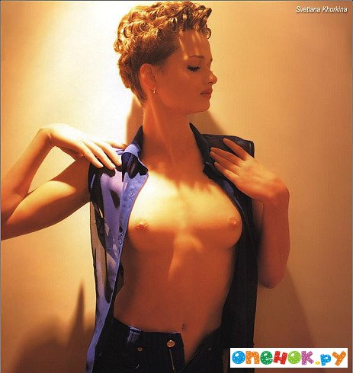
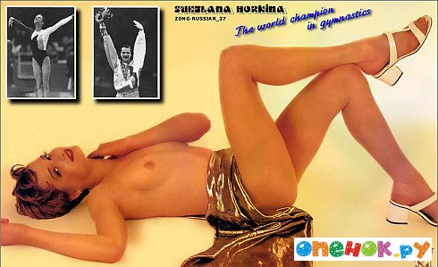
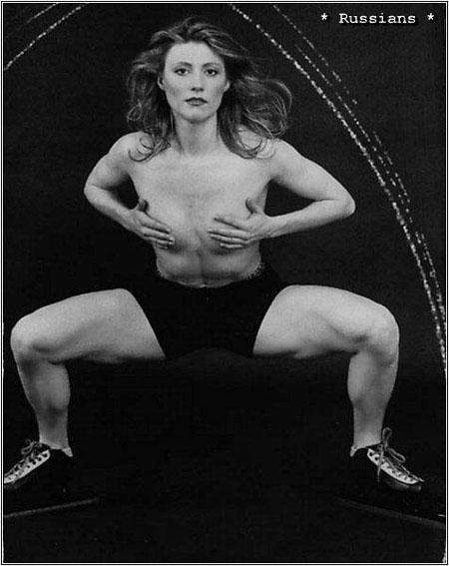
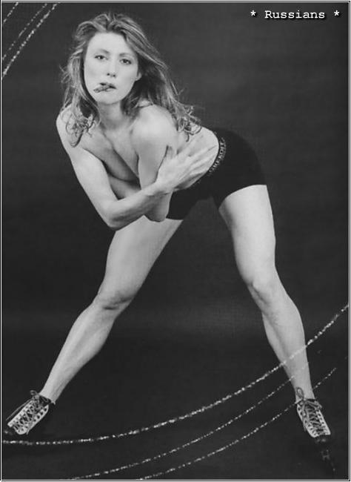
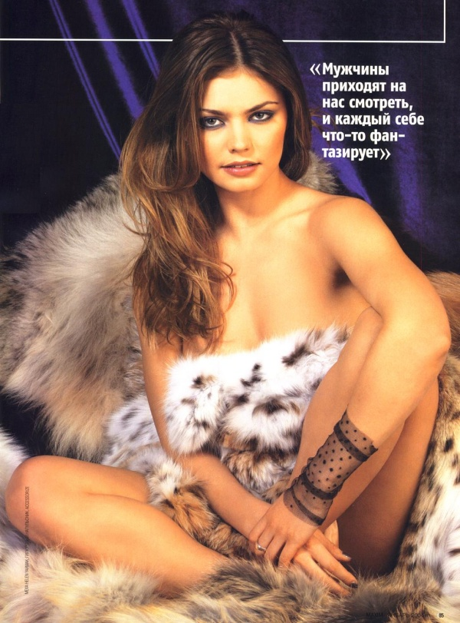

- Во-вторых, спорт оказывает развращающее воздействие на подрастающие поколения в том смысле, что сеет в их психику иллюзию роскошной жизни спортсменов-профессионалов, которая может быть достигнута гораздо легче и проще, нежели освоением знаний в процессе учёбы и личностной ориентации на созидательную деятельность в реальном секторе экономики. Многие дети, родители которых мечтают о чемпионских титулах своих чад, другой жизни уже не мыслят и считают себя особенными, «элитными», и таким образом ломают себе жизнь.
Наиболее известные — действительно выдающиеся спортсменки-профессионалы — по завершении спортивной карьеры: гимнастка С.В.Хоркина на пути к избранию в депутаты Госдумы РФ (зам. председателя комитета Госдумы по делам молодёжи; 6 октября 2012 г. назначена на должность референта в Контрольном управлении президента РФ). На фотографиях ниже ещё две спортсменки-депутатки: слева — А.М.Кабаева («скромница» в этой троице, зам. председателя комитета Госдумы по делам молодёжи) и справа — С.С.Журова (зам. председателя Госдумы, член комитета Госдумы по делам молодёжи). Все они — члены фракции «Единой России» в Госдуме 2007 — 2011 гг. созыва. И это не фотографии из домашних архивов «для себя и мужа», которые вследствие вероломства «друзей» оказались в интернете. Фотографии были опубликованы на страницах «мужских журналов» и взяты из интернета. Но на официальном сайте Думы были помещены другие фотографии этих «политиков» (колонка из трёх фото ниже).

- В третьих, реализовывать свой творческий потенциал для того, чтобы спортсмены-профессионалы роскошествовали на всём готовом, как и другие паразитические социальные группы, которые делают деньги, но не делает дела, труженикам смысла нет: и это не «социальная зависть» к более успешным, как то пытаются представить делатели денег, а отказ поддерживать субкультуры паразитизма, а также — государственность, которая культивирует паразитизм в обществе как системообразующий фактор.
Кроме того, если затрагивать управленческий аспект, то:
- в советские времена в спорткомитеты и федерации различных видов спорта приходили лучшие заслуженные спортсмены той эпохи, ветераны спорта, которые работали не столько на олимпийский результат, сколько на вовлечение в секции подростков (насколько это позволяла экономика страны и Госплан);
- то в постсоветские времена в руководство спорткомитетов и федераций приходят либо чиновники от спорта, либо вообще случайные люди (массажисты, бизнесмены, присосавшиеся к спорту и т.п.). Приходят, не для того, чтобы работать на массовость вовлечения детей в секции, не для того, чтобы работать на олимпийский результат, а для того, чтобы «пилить» бюджет и гранты спонсоров. Вариантов «пиления» много, и можно только удивляться фантазии чиновников от спорта.
Т.е. факты жизни обязывают сделать вывод:
Профессиональный спорт высоких достижений — реальная угроза будущему общества и государства.
Пётр Францевич Лесгафт (1837 — 1909), именем которого назван по сути университет спорта, а не физической культуры, ещё в XIX — начале ХХ века видел различие массовой физической культуры и спорта как в воздействии на подрастающие поколения, так и в воздействии на жизнь общества:
- с одной стороны он видел полезность массового физического воспитания детей (физкультуры), безальтернативно необходимого для формирования здорового организма и становления психики личности: только полноценно развитый организм может быть носителем полноценной в аспекте нравственности и реализации творческого потенциала личностной психики.
- с другой стороны он видел вредоносность спорта как по отношению к вовлечённым в него спортсменам, так и по отношению к обществу.
И в своих оценках П.Ф.Лесгафт был по существу прав, что бы не болтали приверженцы «чести страны» в спорте высоких достижений. А что происходит в России? Хотя это унаследовано от СССР, но:
- Школа всеобщего обязательного образования калечит подавляющее большинство детей телесно и психически гиподинамией и совместным обучением мальчиков и девочек, хотя генетически заданные программы личностного телесного и психического развития представителей обоих полов различны (это неустранимый биологический фактор), вследствие чего генетически обусловленные особенности возрастной психологии мальчиков и девочек требуют их раздельного обучения по многим предметам. Единственная педагогическая система доктора медицинских наук, профессора Владимира Филипповича Базарного, реально преодолевшая эти пороки, не востребована Министерством образования и науки РФ, хотя это — единственная в настоящее время система, которая имеет государственный сертификат, подтверждающий её безопасность для здоровья школьников.
- Меньшинство же школьников система калечит, вовлекая в систему подготовки персонала для индустрии спорта высоких достижений, ориентированной на решение задачи исключения из практической политики народа, вследствие чего от индустрии спорта высоких достижений действительной пользы обществу нет, а вред — многогранен.
Ну и что дальше:
- будем продолжать порочную политику развития спорта высоких достижений профессионалов как одного из направлений шоу-бизнеса, решающего антинародные политические задачи, и тем самым подрывая мощь нашего государства?
- либо будем развивать и воплощать в практическую педагогику наследие П.Ф.Лесгафта и других подвижников, которые понимают, что в человеке всё должно быть прекрасно — и тело, и душа, и мысли, и соответственно должна быть прекрасной и культура общества в целом во всех её проявлениях?
Внутренний Предиктор СССР
01 — 21 октября 2014 г.

Выделено заглавными нами при цитировании.
В частности: http://golodanie.su/forum/printthread.php?s=c28d647bd8ef58fb47d532cc6032adfa&t=5173&page=20&pp=10; http://bmsi.ru/doc/906b3cbd-01be-4eb0-8e9c-e15db86e709e.
http://ria.ru/sport/20091208/197924474.html.
Например, гонки яхт на Кубок «Америки». Фактически это соревнования не команд яхт, а конструкторов яхт, и это настолько инвестиционно и наукоёмкий вид спорта, что яхты, построенные к очередным соревнованиям, устареют к следующим. В них яхты, проигравшие гонки, в большинстве случаев проигрывают не из-за того, что их экипажи неумелы, а из-за того, что их конструкторы и строители не смогли создать более совершенную гоночную машину-однодневку, нежели конструкторы и строители яхты-победительницы. Даже яхты-победительницы в последующем пригодны только для тренировки и поддержания спортивной формы претендентов в команды яхт будущих гонок, но не для победы в них.
Так в Москве 9 июня 2002 г. поражение сборной России по футболу в матче со сборной Японии на чемпионате мира стало поводом к массовым беспорядкам на центральных улицах, в результате чего один человек погиб от удара ножом, кроме него пострадали 75 человек, 49 из которых были госпитализированы. Милиция задержала 130 человек. В центре города повреждено 8 таксофонов, 36 витрин магазинов, повреждены несколько троллейбусов. В ходе погромов в центре Москвы также разбито 107 автомашин, в том числе иномарки, две машины телевизионного канала РТР, перевернуто шесть из них и сожжено семь. В массовых беспорядках в центре Москвы принимали участие от 7 до 8 тысяч человек. Милиции удалось прекратить беспорядки только к вечеру около 18:40. Виновных в убийстве и в организации массовых беспорядков установить не удалось. (По данным Википедии)
Цитата из программы «Стадион» «Радио России» — один из выдающихся отечественных футболистов.
Это ведь только олимпийским чемпионам, которые не созидают ничего, кроме иллюзорной «спортивной чести» страны, государство дарит роскошные иномарки; это только выдающиеся спортсмены имеют доходы, позволяющие покупать виллы и опять же — роскошные иномарки; а воспитатели детских садов, учителя, врачи, инженеры, рабочие — обходятся одной зарплатой, которая подчас едва позволяет сводить концы с концами.
По сути это является надругательством и глумлением над памятью одного из наиболее выдающихся педагогов в истории человечества — создателя педагогической системы, ориентированной на воспитание социально ответственного человека-творца.
Исключением могут быть только дисциплины социокультурного характера, освоение которых ориентировано на бесконфликтную социализацию будущих мужчин и женщин, которые пока ещё дети — мальчики девочки.
http://www.hrono.ru/proekty/bazarny/.
Объективная оценка деятельности Минобрнауки за последние 20 лет такова. 13.05.2014 г. в программе «Невское утро» (местное вещание «Радио России» — Санкт-Петербург и Ленинградская область) выступал ректор Санкт-Петербургского электротехнического университета «ЛЭТИ» Владимир Михайлович Кутузов. Зашла речь о ЕГЭ. Он сказал, что ЕГЭ совершенствуется, но при этом сообщил следующее. Несколько лет тому назад они только что принятым первокурсникам предложили пройти тесты на основе вариантов вступительных контрольных работ по физике и математики, которые использовались в ЛЭТИ до введения ЕГЭ. Результат потрясающий: средний балл по математике — 2,6, а по физике — 2,4. Если вспомнить 1970-е гг., то, получив всего две четвёрки на двух из четырёх сданных экзаменов и имея средний балл школьного аттестата 5, в ЛЭТИ и ряд других ведущих отраслевых вузов СССР на некоторые наиболее интересные специальности можно было вообще не поступить: проходной балл был выше 23. За такие результаты реформы образования при И.В. Сталине руководство Минобрнауки и идеологов реформы образования осудили бы как вредителей, и это было бы более, чем вполне заслужено.
Иначе говоря, использование всех других педагогических систем в школах РФ, включая господствующую, просто не законно. Господствующая же повсеместно система калечит детей в течение первого же года обучения, а здоровые выпускники школ — единичны, на фоне общей массы, потерявших здоровье в школе.

